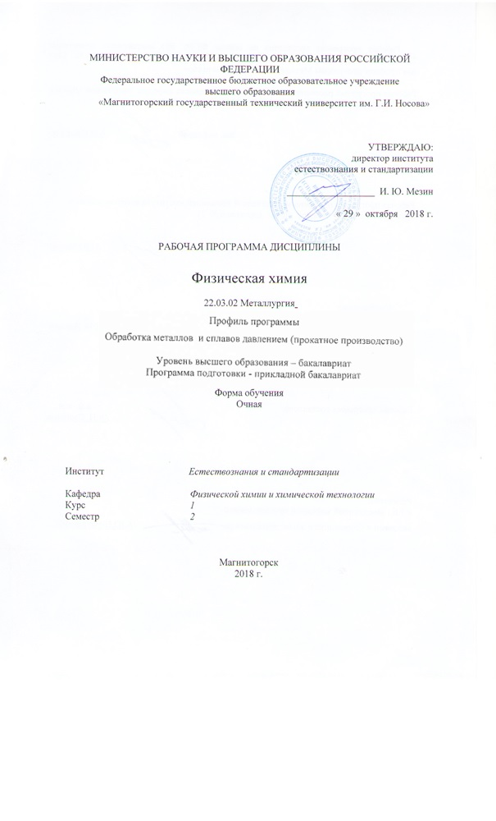
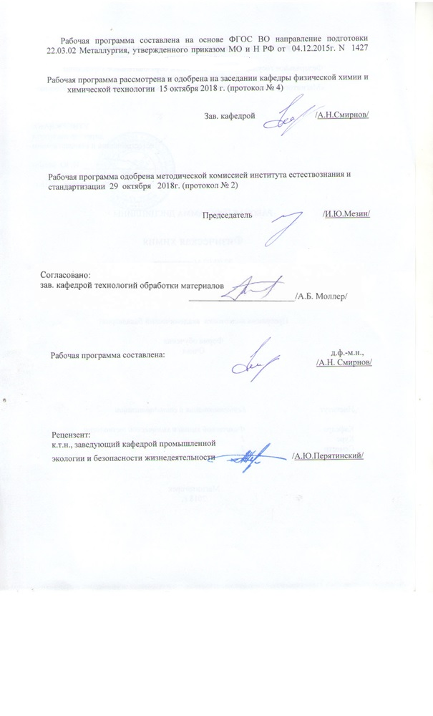
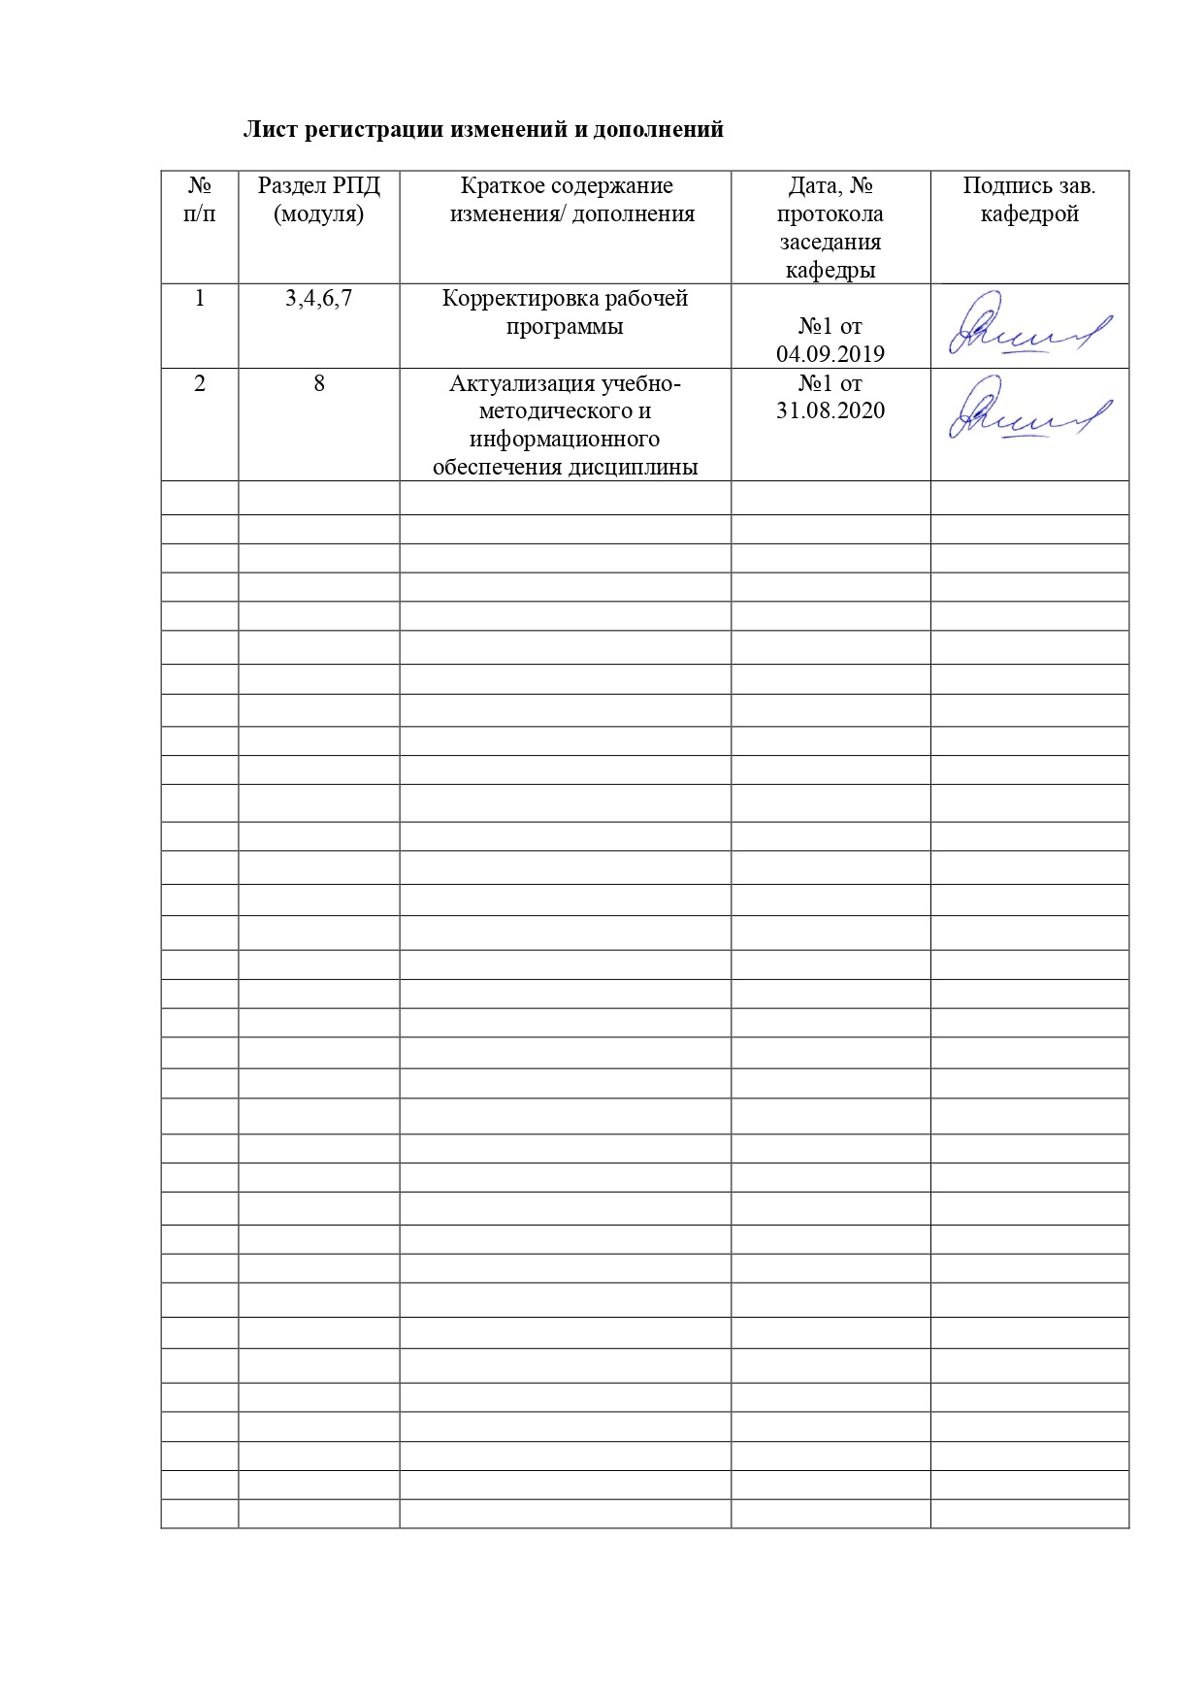

1 Цели освоения дисциплины

Целью освоения дисциплины «Физическая химия» является:
достижение возможности описывать временной ход химических физико-химических процессов на основе исходных свойств систем и веществ их составляющих, а также конечный результат соответствующих процессов.

2 Место дисциплины в структуре образовательной программы подготовки бакалавра

дисциплина «Физическая химия» входит в вариативную часть блока 1 образовательной программы.
Для изучения дисциплины «Физическая химия» необходимы знания (умения, владения), сформированные в результате изучения таких дисциплин как: «Физика», «Химия», «Математика».

Знания умения и навыки, полученные при изучении данной дисциплины, будут необходимы при изучении дисциплины: «Материаловедение», «Основы металлургического производства», «Металлургическая теплотехника», «Физическая химия пирометаллургических процессов» и написании ВКР.

3 Компетенции обучающегося, формируемые в результате освоения
дисциплины (модуля) и планируемые результаты обучения

В результате освоения дисциплины «Физическая химия» обучающийся должен обладать следующими компетенциями:

Структурный элемент  компетенции | Уровень освоения компетенций
ОПК-4 готовностью сочетать теорию и практику для решения инженерных задач
Знать | основные понятия и законы физической химии
Уметь: | определять термодинамические характеристики химических реакций
Владеть: | методами предсказания протекания возможных химических реакций
ПК-2 - способностью выбирать методы исследования, планировать и проводить необходимые эксперименты, интерпретировать результаты и делать выводы
Знать | основные параметры проведения физико-химических исследований
Уметь: | выбрать параметры проведения физико-химических исследований
Владеть: | навыками проведения физико-химических исследований

4 Структура и содержание дисциплины
Общая трудоемкость дисциплины составляет 4_ зачетных единиц __144__акад. часов, в том числе:
- контактная работа – _72__ акад. часов:
– аудиторная – __68___ акад. часов;
– внеаудиторная – ___4__ акад. часов
– самостоятельная работа – __36,3___ акад. часов.
– подготовка к экзамену (контроль) – 35,7 акад. часа.

Раздел/ тема  дисциплины | Курс | Аудиторная  контактная работа  (в акад. часах) |  |  | Самостоятельная работа (в акад. часах) | Вид самостоятельной  работы | Форма текущего контроля успеваемости и  промежуточной аттестации | Код и структурный  элемент  компетенции
Раздел/ тема  дисциплины | Курс | лекции | лаборат.  занятия | практич. занятия
Предмет и методы, понятия и задачи физической химии Химическая термодинамика. Законы термодинамики. | 1 | 6 | 6/2И |  | 5 | Подготовка к лабораторной работе №1, работа с библиографическим материалами, подготовка к выполнению РГР №1 «Термодинамический анализ химических реакций» | Лабораторная работа №1, устный опрос. | ОПК-4– зув,  ПК-2- зув
Химическое и фазовое равновесие | 1 | 8 | 8/2И | - | 10 | Подготовка к лабораторной работе №2, работа с библиографическим материалами. Подготовка к отчету по РГР 1. | Лабораторная работа №2, устный опрос, сдача РГР №1 «Термодинамический анализ химических реакций» | ОПК-4– зув,  ПК-2- зув
Реальные газы. Виральные уравнения, уравнение Ван-дер-Ваальса. Сжижение газов. | 1 | 3 | - | - | 3 | Подготовка к лабораторной работе №3, работа с библиографическим материалами | Лабораторная работа №3, устный опрос | ОПК-4– зув,  ПК-2- зув
Термодинамическое описание растворов. Парциальные мольные величины | 1 | 6 | 6/2И | - | 5 | Подготовка к лабораторной работе №4, работа с библиографическим материалами, Подготовка к выполнение РГР №2 «Химическая кинетика» | Лабораторная работа №4, устный опрос. | ОПК-4– зув,  ПК-2- зув
Химическая кинетика | 1 | 8 | 6/4И | - | 9 | Подготовка к лабораторной работе №5, работа с библиографическим материалами, выполнение РГР №2 «Химическая кинетика» | сдача РГР №2 «Химическая кинетика» | ОПК-4– зув,  ПК-2- зув
Поверхностные явления. | 1 | 3 | 8/2И | - | 4,3 | Подготовка к лабораторной работе №5, работа с библиографическим материалами | Лабораторная работа №5, устный опрос | ОПК-4– зув,  ПК-2- зув
Итого по курсу | 1 | 34 | 34/12И | - | 36,3
Итого по дисциплине |  | 34 | 34/12И | - | 36,3 |  | экзамен
И – в том числе, часы, отведенные на работу в интерактивной форме.

5 Образовательные и информационные технологии

Образовательные технологии – это целостная модель образовательного процесса, системно определяющая структуру и содержание деятельности обеих сторон этого процесса (преподавателя и студента), имеющая целью достижение планируемых результатов с поправкой на индивидуальные особенности его участников. Технологичность учебного процесса состоит в том, чтобы сделать учебный процесс полностью управляемым.
Основными признаками образовательной технологии в ее современном понимании являются:
– детальное описание образовательных целей;
– поэтапное описание (проектирование) способов достижения заданных результатов-целей;
– использование обратной связи с целью корректировки образовательного процесса;
– гарантированность достигаемых результатов;
– воспроизводимость образовательного процесса вне зависимости от мастерства преподавателя;
– оптимальность затрачиваемых ресурсов и усилий.
Реализация компетентностного подхода предусматривает использование в учебном процессе активных и интерактивных форм проведения занятий в сочетании с внеаудиторной работой с целью формирования и развития профессиональных навыков.
Традиционные образовательные технологии ориентируются на организацию образовательного процесса, предполагающую прямую трансляцию знаний от преподавателя к студенту (преимущественно на основе объяснительно-иллюстративных методов обучения). Учебная деятельность студента носит в таких условиях, как правило, репродуктивный характер.
Формы учебных занятий с использованием традиционных технологий:
Информационная лекция – последовательное изложение материала в дисциплинарной логике, осуществляемое преимущественно вербальными средствами (монолог преподавателя).
Лабораторная работа – организация учебной работы с реальными материальными и информационными объектами, экспериментальная работа с аналоговыми моделями реальных объектов.

6 Учебно-методическое обеспечение самостоятельной работы обучающихся

Перечень лабораторных работ
- Определение интегральной теплоты растворения соли
- Изучение равновесия реакции взаимодействия твердого углерод с его диоксидом
- Давление насыщенного пара и теплота испарения чистой жидкости
- Третий компонент в двухслойной жидкости
- Влияние температуры на скорость химической реакции

ДОМАШНЕЕ РАСЧЕТНО-ГРАФИЧЕСКОЕ ЗАДАНИЕ №1

«Термодинамический анализ химических реакций»
Исследование 1
Для реакции выполнить следующее:
1.1.Составить уравнение зависимости от температуры величины теплового эффекта _{Δ}Н°_{т} = f(T) и изменения энтропии _{Δ}S°_{т} = f(T).
1.2.Вычислить величины _{Δ}C_{p}, _{Δ}H°_{т , Δ}S°_{т}, _{Δ}G°_{т} и lnК_{р} при нескольких температурах, значения которых задаются температурным интервалом и шагом температур. Полученные значения используются при построении графиков в координатах _{Δ}C_{p} – Т; _{Δ}H°_{т} – T; _{Δ}S°_{т} – T; _{Δ}G°_{т} – T и lnК_{р} – 1/T.
1.3.Пользуясь графиком lnК_{р} – 1/T , вывести приближенное уравнение вида lnК_{р} = А/T + B, где А, В – постоянные.

Исследование 2

2.1. Используя правило фаз Гиббса, для рассматриваемой системы определить количества фаз, независимых компонентов и число степеней свободы.
2.2. Определить возможное направление протекания исследуемой реакции и равновесный состав газовой фазы при давлении (кПа) и температуре (К). При решении задачи использовать выведенное в исследовании 1 эмпирическое уравнение lnК_{р}=А/T+B и данные об исходном составе газовой фазы
2.3. Установить направление смещения состояния равновесия рассматриваемой системы при:
а) увеличении давления (постоянная температура);
б) увеличении температуры (постоянное давление).

ДОМАШНЕЕ РАСЧЕТНО-ГРАФИЧЕСКОЕ ЗАДАНИЕ №2

«Химическая кинетика»

Формулировка задания
Исследование 1
Для реакции А+В → продукты реакции, начальные концентрации (с_{о}) веществ А и В равны и составляют: с_{о}(А) = с_{о}(В) = с_{о} = …. моль/дм³ (колонка 6, табл. 20).
Изменение концентраций веществ (с_{i}) во времени (τ_{i}) при различных температурах (Т_{i}) находятся в строке соответствующей номеру задания табл.20. Найти энергию активации (Е), предэкспоненциальный множитель (k₀) и время (τ₅), за которое … % веществ А и В (колонка 21, табл. 20.) при температуре Т₅ = … К (колонка 20, табл. 20) превратится в продукты реакции.

Список вопросов для устного опроса:

Основные понятия термодинамики.
Первый закон термодинамики. Понятие о тепловом эффекте, теплоты образования, горения, растворения, фазовых превращений. Закон Гесса. Расчеты по закону Гесса.
Влияние температуры на тепловой эффект.
Закон Кирхгофа. Расчеты тепловых эффектов по закону Кирхгофа.
Второй закон термодинамики.
Термодинамические функции, химический потенциал, общие условия равновесия систем. Энергия Гиббса и энергия Гельмгольца как критерии, определяющие направление и предел протекания процессов в неизолированных системах.
Понятие о фазовом равновесии, основные определения фазового равновесия. Правило фаз Гиббса, его применение.
Фазовое равновесие в однокомпонентных системах. Уравнение Клаузиуса-Клапейрона, расчеты основанные на этом уравнение.
Условия химического равновесия. Закон действующих масс (термодинамический). Константа химического равновесия.
Виды констант равновесия. Равновесия в гетерогенных системах.
Влияние температуры на константу равновесия.
Направление реакций в закрытых системах. Уравнение изотермы химической реакции Вант-Гоффа, ее практические приложения. Уравнение изобары-изохоры реакции. Методы расчета константы равновесия.
Правило Ле-Шателье, его практическое применение. Влияние давления на положение равновесия. Реальные газы. Описание реальных газов с использованием вириальных уравнений. Температура Бойля. Смысл вириальных коэффициентов. Уравнение Ван-дер-Ваальса. Эффект Джоуля – Томпсона. Температура инверсии. Сжижение газов.
Определение понятия “раствор”. Способы выражения состава растворов.
Влияние различных факторов на растворимость.
Модели растворов: идеальные (совершенные) и бесконечно разбавленные растворы, их отличие от реальных растворов.
Законы Рауля и Генри. Парциальные молярные величины, их определение.
Свойства разбавленных растворов не электролитов. Давление пара над раствором, температура кипения и замерзания. Основные понятия химической кинетики.
Способы определения скорости реакции. Формальная кинетика гомогенных реакций. Закон действующих масс. Порядки реакций и их молекулярность. Реакции первого, второго и n-го порядков. Кинетические уравнения для реакций различных порядков.
Период полупревращения. Константа скорости реакции, ее свойства, размерности и определения. Методы определения порядка реакции. Поверхностное натяжение, методы его измерения. Адсорбция, основные положения и уравнения адсорбции.
Уравнение Гиббса.Уравнение Фрейндлиха. Уравнение Ленгмюра. Зависимость адсорбции от температуры.

7 Оценочные средства для проведения промежуточной аттестации

а) Планируемые результаты обучения и оценочные средства для проведения промежуточной аттестации:
Структурный элемент  компетенции | Планируемые результаты обучения | Оценочные средства
ОПК-4 готовностью сочетать теорию и практику для решения инженерных задач
Знать | основные понятия и законы физической химии | Примерные вопросы к экзамену:  Основные понятия термодинамики.  Первый закон термодинамики. Понятие о тепловом эффекте, теплоты образования, горения, растворения, фазовых превращений. Закон Гесса. Расчеты по закону Гесса.  Влияние температуры на тепловой эффект.  Закон Кирхгофа. Расчеты тепловых эффектов по закону Кирхгофа.  Второй закон термодинамики.  Термодинамические функции, химический потенциал, общие условия равновесия систем. Энергия Гиббса и энергия Гельмгольца как критерии, определяющие направление и предел протекания процессов в неизолированных системах.  Понятие о фазовом равновесии, основные определения фазового равновесия. Правило фаз Гиббса, его применение.  Фазовое равновесие в однокомпонентных системах. Уравнение Клаузиуса-Клапейрона, расчеты основанные на этом уравнение.  Условия химического равновесия. Закон действующих масс (термодинамический). Константа химического равновесия.  Виды констант равновесия. Равновесия в гетерогенных системах.  Влияние температуры на константу равновесия.  Направление реакций в закрытых системах. Уравнение изотермы химической реакции Вант-Гоффа, ее практические приложения. Уравнение изобары-изохоры реакции. Методы расчета константы равновесия.  Правило Ле-Шателье, его практическое применение. Влияние давления на положение равновесия.  Определение понятия “раствор”. Способы выражения состава растворов.  Влияние различных факторов на растворимость.  Модели растворов: идеальные (совершенные) и бесконечно разбавленные растворы, их отличие от реальных растворов.  Законы Рауля и Генри. Парциальные молярные величины, их определение.  Свойства разбавленных растворов не электролитов. Давление пара над раствором, температура кипения и замерзания.
Уметь: | определять термодинамические характеристики химических реакций | Задачи для самостоятельного решения:  1.Два грамма воздуха изобарно нагревают от нуля до одного градуса Цельсия при давлении 1 атмосфера. Плотность воздуха при 0⁰С составляет 0,00129 г/см³. Найдите работу расширения.  2. Чему равно изменение энтропии при переходе 1 моля азота из состояния, соответствующего нормальным условиям, в состояние, соответствующее стандартным условиям, если С_{Р} = 7/2 R. Охарактеризуйте способы передачи взаимного влияния атомов в органических молекулах.  3. В газовой смеси, состоящей из СО, Н₂О, Н₂ и СО₂ , где каждого газа было взято по одному молю, протекает реакция . Число молей СО₂ в состоянии равновесия равно 0,16. Найти константу равновесия реакции.  4. При синтезе аммиака протекает реакция: 3H_{2(г)} + N_{2(г)} = 2NH_{3(г)}. При 298 К для этой реакции К_{Р} = 6 • 10⁵, а = - 46,1 кДж/моль. Оценить температуру, при которой константа равновесия реакции будет равна 1, полагая что тепловой эффект практически не зависит от температуры.
Владеть: | методами предсказания протекания возможных химических реакций | Задание на решение задач из профессиональной области (домашнее индивидуальное задание)  Исследование 1  Для реакции выполнить следующее:  1.1.Составить уравнение зависимости от температуры величины теплового эффекта _{Δ}Н°_{т} = f(T) и изменения энтропии _{Δ}S°_{т} = f(T).  1.2.Вычислить величины _{Δ}C_{p}, _{Δ}H°_{т , Δ}S°_{т}, _{Δ}G°_{т} и lnК_{р} при нескольких температурах, значения которых задаются температурным интервалом и шагом температур. Полученные значения используются при построении графиков в координатах _{Δ}C_{p} – Т; _{Δ}H°_{т} – T; _{Δ}S°_{т} – T; _{Δ}G°_{т} – T и lnК_{р} – 1/T.  1.3.Пользуясь графиком lnК_{р} – 1/T , вывести приближенное уравнение вида lnК_{р} = А/T + B, где А, В – постоянные.  Исследование 2  2.1. Используя правило фаз Гиббса, для рассматриваемой системы определить количества фаз, независимых компонентов и число степеней свободы.  2.2. Определить возможное направление протекания исследуемой реакции и равновесный состав газовой фазы при давлении (кПа) и температуре (К). При решении задачи использовать выведенное в исследовании 1 эмпирическое уравнение lnК_{р}=А/T+B и данные об исходном составе газовой фазы  2.3. Установить направление смещения состояния равновесия рассматриваемой системы при:  а) увеличении давления (постоянная температура);  б) увеличении температуры (постоянное давление).
ПК-2 - способностью выбирать методы исследования, планировать и проводить необходимые эксперименты, интерпретировать результаты и делать выводы
Знать | основные параметры проведения физико-химических исследований | Примерные вопросы к экзамену:  Основные понятия химической кинетики.  Способы определения скорости реакции. Формальная кинетика гомогенных реакций. Закон действующих масс.  Порядки реакций и их молекулярность.  Реакции первого, второго и n-го порядков.  Кинетические уравнения для реакций различных порядков.  Период полупревращения.  Константа скорости реакции, ее свойства, размерности и определения.  Методы определения порядка реакции.  Поверхностное натяжение, методы его измерения.  Адсорбция, основные положения и уравнения адсорбции.  Уравнение Гиббса.  Уравнение Фрейндлиха. Уравнение Ленгмюра.  Зависимость адсорбции от температуры.
Уметь | выбрать параметры проведения физико-химических исследований | Задачи для самостоятельного решения:  1. В 1дм³ (1 л) водного раствора бромида натрия содержится 0,3219 кг соли. Плотность раствора равна 1238,2 кг/м³. Выразить концентрацию раствора молярностью, моляльностью, молярных долях и массовых процентах.  2. Сколько процентов глицерина (С₃Н₈О₃) нужно растворить в воде, чтобы давление водяного пара было на 1 % ниже давления насыщенного пара воды.  3. Определить относительное понижение давления пара над водным 10%-ным раствором Н₃РО_{4.}  4. Чистый кадмий затвердевает при 321 ⁰С, а 10%-ный раствор висмута в кадмии – при 312 ⁰С. Определить теплоту плавления кадмия.  5.Декадный температурный коэффициент скорости реакции равен 3. Во сколько раз возрастет скорость этой реакции при повышении температуры от 30 до 100⁰С?  6.Определить декадный коэффициент скорости реакции с энергией активации 60 кДж/моль при начальных значениях температуры 20 ⁰С, 1400 ⁰С (в горне доменной печи) и 1650 ⁰С (в сталеплавильном конвертере).
Владеть | навыками проведения физико-химических исследований | Задание на решение задач из профессиональной области  Найдите изменение энтропии при протекании реакции при температуре 877 ⁰С  СН₄ + 2СО = 3С(гр) + 2Н₂О  если для участников реакции известны следующие термодинамические данные:  где a, b, c – коэффициенты зависимости теплоемкостей участников реакции от температуры
  Вещество | СН₄ | СО | С_{(гарфит)} | Н₂О
  Дж/(моль*К) | 186,26 | 197,55 | 5,74 | 188,72
  a | 42,06 | 28,41 | 16,86 | 30,00
  b*10³ | 31,50 | 4,10 | 4,77 | 10,71
  c* 10⁻⁵ | -17,29 | -0,46 | -8,54 | 0,33

б) Порядок проведения промежуточной аттестации, показатели и критерии оценивания:

Промежуточная аттестация по дисциплине включает теоретические вопросы, позволяющие оценить уровень усвоения обучающимися знаний, и практические задания, выявляющие степень сформированности умений и владений, проводится в форме экзамена.
Экзамен по данной дисциплине проводится в устной форме по экзаменационным билетам, каждый из которых включает 2 теоретических вопроса и задача.
Показатели и критерии оценивания экзамена:
– на оценку «отлично» (5 баллов) – обучающийся демонстрирует высокий уровень сформированности компетенций, всестороннее, систематическое и глубокое знание учебного материала, свободно выполняет практические задания, свободно оперирует знаниями, умениями, применяет их в ситуациях повышенной сложности.
– на оценку «хорошо» (4 балла) – обучающийся демонстрирует средний уровень сформированности компетенций: основные знания, умения освоены, но допускаются незначительные ошибки, неточности, затруднения при аналитических операциях, переносе знаний и умений на новые, нестандартные ситуации.
– на оценку «удовлетворительно» (3 балла) – обучающийся демонстрирует пороговый уровень сформированности компетенций: в ходе контрольных мероприятий допускаются ошибки, проявляется отсутствие отдельных знаний, умений, навыков, обучающийся испытывает значительные затруднения при оперировании знаниями и умениями при их переносе на новые ситуации.
– на оценку «неудовлетворительно» (2 балла) – обучающийся демонстрирует знания не более 20% теоретического материала, допускает существенные ошибки, не может показать интеллектуальные навыки решения простых задач.
– на оценку «неудовлетворительно» (1 балл) – обучающийся не может показать знания на уровне воспроизведения и объяснения информации, не может показать интеллектуальные навыки решения простых задач.

8 Учебно-методическое и информационное обеспечение дисциплины

а) основная литература

1.Бокштейн Б. С. Физическая химия: термодинамика и кинетика [Электронный ресурс] : учебное пособие / Б. С. Бокштейн, М. И. Менделев, Ю. В. Похвиснев. — Электрон. дан. — Москва : МИСИС, 2012. — 258 с. — Режим доступа: https://e.lanbook.com/book/47443
2. Физическая химия : учебное пособие / Э. В. Дюльдина, С. П. Клочковский, Н. Ю. Свечникова и др. ; МГТУ. - 2-е изд. - Магнитогорск : МГТУ, 2017. - 127 с. : ил., диагр., граф., табл. - URL: https://magtu.informsystema.ru/uploader/fileUpload?name=3506.pdf&show=dcatalogues/1/1514311/3506.pdf&view=true (дата обращения: 04.10.2019). - Макрообъект. - Текст: электронный. - Имеется печатный аналог.

б) Дополнительная литература:
1. Химическая кинетика и адсорбция: метод. указания для студентов по дисциплине "Физическая химия" / [Э. В. Дюльдина, С. П. Клочковский, Н. Ю. Свечникова и др.] ; МГТУ. - Магнитогорск : МГТУ, 2013. - 1 электрон. опт. диск (CD-ROM). - Загл. с титул. экрана. - URL: https://magtu.informsystema.ru/uploader/fileUpload?name=1258.pdf&show=dcatalogues/1/1123436/1258.pdf&view=true (дата обращения: 04.10.2019). - Макрообъект. - Текст : электронный. - Сведения доступны также на CD-ROM.
2.Поверхностные явления. Адсорбция : учебное пособие / А. Н. Смирнов, Н. Ю. Свечникова, С. В. Юдина, Э. В. Дюльдина ; МГТУ. - Магнитогорск : МГТУ, 2017. - 1 электрон. опт. диск (CD-ROM). - Загл. с титул. экрана. - URL: https://magtu.informsystema.ru/uploader/fileUpload?name=3417.pdf&show=dcatalogues/1/1139847/3417.pdf&view=true (дата обращения: 04.10.2019). - Макрообъект. - Текст : электронный. - ISBN 978-5-9967-0966-3. - Сведения доступны также на CD-ROM.
3. Горшков, В.И. Основы физической химии : учебник / В.И. Горшков, И.А. Кузнецов. — 6-е изд. — Москва : Лаборатория знаний, 2017. — 410 с. — ISBN 978-5-00101-539-0. — Текст : электронный // Лань : электронно-библиотечная система. — URL: https://e.lanbook.com/book/97412

в) Методические указания:
1. Лабораторный практикум по физической химии : учебно-методическое пособие / А. Н. Смирнов, Н. Ю. Свечникова, С. В. Юдина, Э. В. Дюльдина ; МГТУ. - Магнитогорск : МГТУ, 2017. - 1 электрон. опт. диск (CD-ROM). - Загл. с титул. экрана. - URL: https://magtu.informsystema.ru/uploader/fileUpload?name=3177.pdf&show=dcatalogues/1/1136592/3177.pdf&view=true (дата обращения: 04.10.2019). - Макрообъект. - Текст : электронный. - Сведения доступны также на CD-ROM.

г) Программное обеспечение и Интернет-ресурсы:

Наименование ПО | № договора | Срок действия лицензии
MS Windows 7 | Д-1227 от 08.10.2018  Д-757-17 от 27.06.2017 | 11.10.2021  27.07.2018
MS Office 2007 | № 135 от 17.09.2007 | бессрочно
FAR Manager | свободно распространяемое | бессрочно
7Zip | свободно распространяемое | бессрочно
Интернет-ресурсы
– Национальная информационно-аналитическая система – Российский индекс научного цитирования (РИНЦ). – URL: https://elibrary.ru/project_risc.asp.
– Поисковая система Академия Google (Google Scholar) – URL: https://scholar.google.ru/.
– Информационная система – Единое окно доступа к информационным системам – URL: http:window.edu.ru/.
– Федеральное государственное бюджетное учреждение «Федеральный институт промышленной собственности». – Режим доступа: https://www1.fips.ru/

9. Материально-техническое обеспечение дисциплины
Материально-техническое обеспечение дисциплины включает:

Тип и название аудитории | Оснащение аудитории
Учебная аудитория для проведения занятий лекционного типа | Технические средства обучения, служащие для представления учебной информации большой аудитории: мультимедийные средства хранения, передачи и представления учебной информации. Специализированная мебель
Учебная аудитория для проведения лабораторных работ | Химическая посуда, реактивы, весы лабораторные равноплечие ВЛР-200, Весы электронные лабораторные ВК-300, Низкотемпературная лабораторная электропечь SNOL10/10, магнитные мешалки, эл. плитки.
Учебная аудитория для групповых и индивидуальных консультаций, текущего контроля и промежуточной аттестации | Компьютерная техника с пакетом MS Office, с подключением к сети «Интернет» и с доступом в электронную информационно-образовательную среду университета.  Специализированная мебель
Помещение для самостоятельной работы | Компьютерная техника с пакетом MS Office, с подключением к сети «Интернет» и с доступом в электронную информационно-образовательную среду университета.  Специализированная мебель
Помещение для хранения и профилактического обслуживания учебного оборудования | Специализированная мебель.  Инструмент для профилактики лабораторных установок

